

**О внесении дополнений в постановление акимата Западно-Казахстанской области от 4 мая 2014 года № 99 "Об утверждении регламента государственной услуги "Выдача архивных справок"**

***Утративший силу***

Постановление акимата Западно-Казахстанской области от 28 октября 2014 года № 281. Зарегистрировано Департаментом юстиции Западно-Казахстанской области 17 ноября 2014 года № 3689. Утратило силу постановлением акимата Западно-Казахстанской области от 16 июля 2015 года № 175

      Сноска. Утратило силу постановлением акимата Западно-Казахстанской области от 16.07.2015 № 175 ( вводится в действие по истечении десяти календарных дней после дня его первого официального опубликования).

      Руководствуясь Законами Республики Казахстан от 23 января 2001 года «О местном государственном управлении и самоуправлении в Республике Казахстан», от 15 апреля 2013 года «О государственных услугах» и в соответствии с приказом Министра экономики и бюджетного планирования Республики Казахстан от 14 августа 2013 года № 249 «Об утверждении Правил по разработке стандартов и регламентов государственных услуг» акимат Западно-Казахстанской области **ПОСТАНОВЛЯЕТ:**  
      1.
Внести в постановление акимата Западно-Казахстанской области от 4 мая 2014 года № 99 «Об утверждении регламента государственной услуги «Выдача архивных справок» (зарегистрированное в Реестре государственной регистрации нормативных правовых актов за № 3563, опубликованное 3 июля 2014 года в газетах «Орал өңірі» и «Приуралье») следующие дополнения:   
      1) регламент государственной услуги «Выдача архивных справок», утвержденный указанным постановлением, дополнить пунктом 14 следующего содержания:  
      «14. Подробное описание последовательности процедур (действий), взаимодействий структурных подразделений (сотрудников) услугодателя в процессе оказания государственной услуги, отражается в справочнике бизнес-процессов оказания государственной услуги согласно приложению 5 к настоящему регламенту.»;  
      2) регламент государственной услуги «Выдача архивных справок» утвержденный указанным постановлением, дополнить приложением 5 согласно приложению данного постановления.  
      2.
Государственному учреждению «Управление культуры, архивов и документации Западно-Казахстанской области» (Д. А. Кусайнов) обеспечить государственную регистрацию данного постановления в органах юстиции, его официальное опубликование в информационно-правовой системе «Әділет» и в средствах массовой информации.  
      3.
Контроль за исполнением настоящего постановления возложить на заместителя акима Западно-Казахстанской области Макен Б. М  
      4.
Настоящее постановление вводится в действие по истечении десяти календарных дней после дня первого официального опубликования.  
 

|  |  |
| --- | --- |
| *Исполняющий обязанности*        *акима области* | *С. Шапкенов* |

|  |  |
| --- | --- |
|  | Приложение  к постановлению акимата  Западно-Казахстанской области  от 28 октября 2014 года № 281  Приложение 5  к регламенту  государственной услуги  «Выдача архивных справок» |

**Справочник бизнес-процессов оказания государственной услуги**  
**«Выдача архивных справок»**

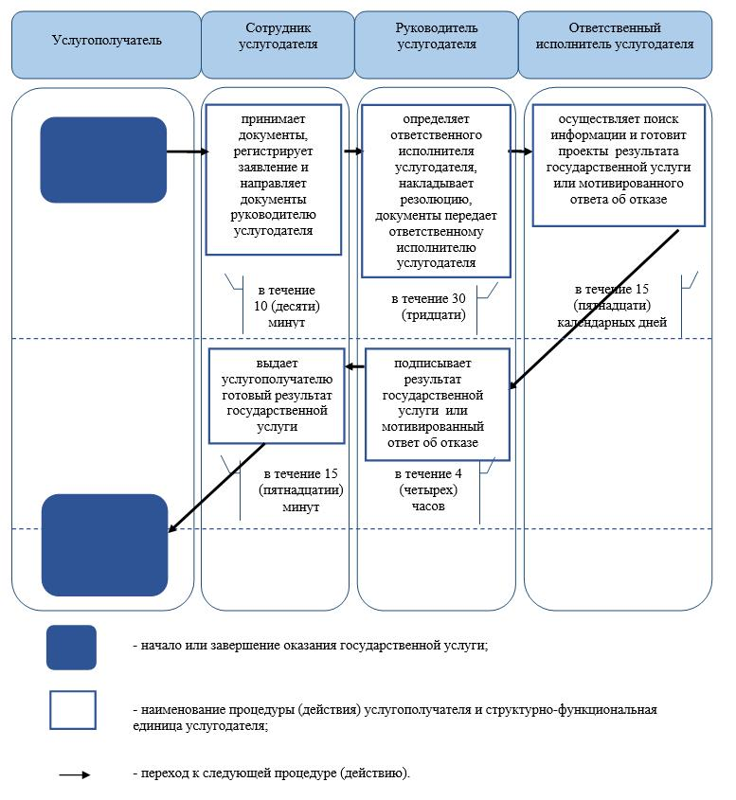  
 

© 2012. РГП на ПХВ «Институт законодательства и правовой информации Республики Казахстан» Министерства юстиции Республики Казахстан